Editor Autor: Maximilian Frick
Location Ort: Deutschland
Date Datum: 09/2026
Photo Hans Wagner

Gemeinsam für mehr Mobilität: Neues Fahrzeug für das „Haus für das Leben“

Die SENNEBOGEN Stiftung unterstützt gemeinsam mit dem Lions-Hilfswerk Straubing und dem Autohaus Freitag die Anschaffung eines neuen Fahrzeugs für den Verein „Haus für das Leben“. Die drei Partner teilten sich die Kosten für einen Dacia Jogger, der nun offiziell an die Verantwortlichen der Mutter-Kind-Wohngruppe übergeben wurde.

Das neue Fahrzeug wurde dringend benötigt: Der bisherige Kleinbus war bereits rund 17 Jahre im Einsatz und konnte aufgrund seines Alters nicht mehr dauerhaft zuverlässig genutzt werden. Künftig steht der Dacia Jogger den Mitarbeiterinnen und Mitarbeitern unter anderem für Terminbegleitungen, notwendige Erledigungen und gemeinsame Ausflüge zur Verfügung.

Der Verein „Haus für das Leben“ engagiert sich seit 1979 für Menschen in schwierigen Lebenssituationen. Seine vollstationäre Mutter-Kind-Wohngruppe bietet jungen Müttern und Vätern gemeinsam mit ihren Kindern einen geschützten Lebensraum sowie umfassende pädagogische Begleitung. Ziel ist es, die jungen Familien beim Aufbau einer selbstständigen Lebensperspektive zu unterstützen.
Zum Angebot gehören unter anderem Hilfestellungen bei der Versorgung und Erziehung der Kinder, bei schulischen und beruflichen Fragen sowie in lebenspraktischen Bereichen. Auch eine feste Tagesstruktur, pädagogische Angebote und eine kindgerechte Freizeitgestaltung sind wichtige Bestandteile der Betreuung.

Ein zuverlässiges Fahrzeug ist für diese Arbeit von großer Bedeutung. Es erleichtert nicht nur die Organisation des Alltags, sondern ermöglicht den Bewohnerinnen und Bewohnern auch die Teilnahme an wichtigen Terminen und gemeinschaftlichen Aktivitäten.

Bei der offiziellen Übergabe nahm Tamara Murrer, Leiterin der Mutter-Kind-Wohngruppe, den Fahrzeugschlüssel entgegen. Gemeinsam mit der Vereinsvorsitzenden Dr. Regine Langer-Huber bedankte sie sich bei den beteiligten Unterstützern.

Mit ihrem Beitrag möchte die SENNEBOGEN Stiftung die wertvolle Arbeit des Vereins stärken und dazu beitragen, die Mobilität der Einrichtung langfristig sicherzustellen. Das gemeinsame Engagement zeigt zugleich, wie regionale Partner zusammen konkrete und nachhaltige Hilfe ermöglichen können.

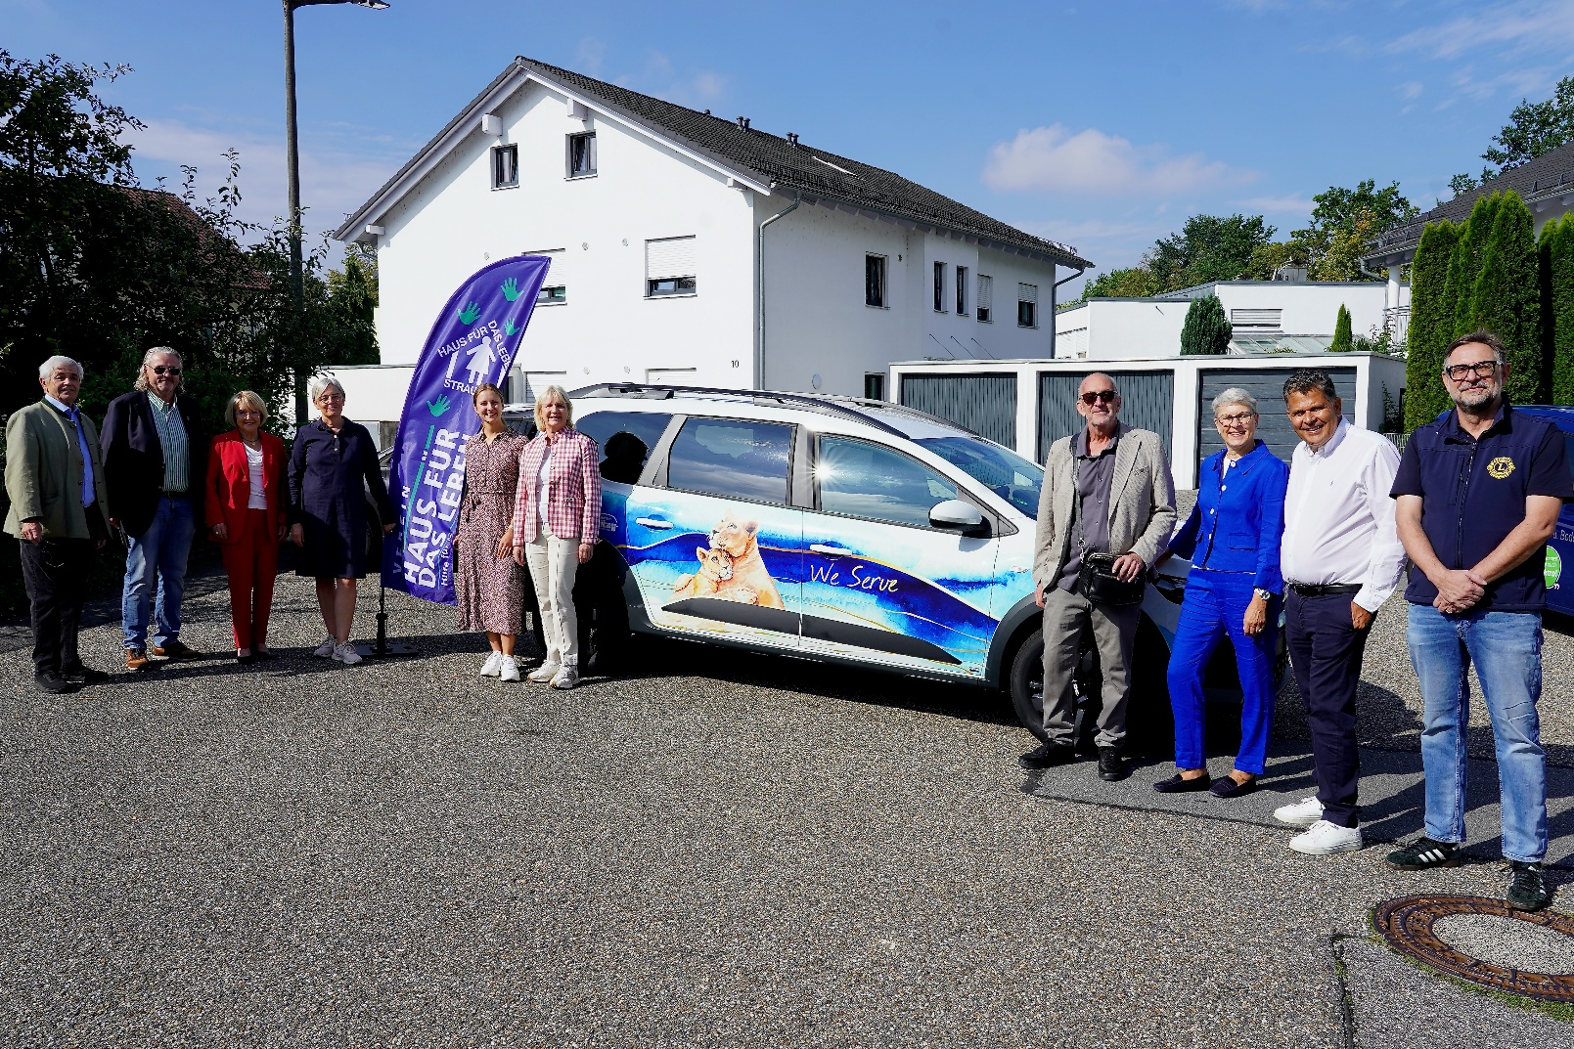

Bild 1: Gemeinsam für mehr Mobilität: Vertreterinnen und Vertreter des „Hauses für das Leben“, der SENNEBOGEN Stiftung, des Lions-Hilfswerks Straubing und des Autohauses Freitag bei der Übergabe des neuen Dacia Jogger.

